ICS 91.140
P 45

团体标准
T/CECS ×××××—202×

湿法新风净化装置
Device for purifying air using liquid filtration
（Liquid-based air filtration system）

20××-××-××发布 20××-××-××实施

中国工程建设标准化协会 发 布
目次
前言 2
1 范围 3
2 规范性引用文件 3
3 术语和定义 4
4 符号 5
4.1 分类、代号 5
4.2 标记 5
4.3 标记示例 6
5 要求 8
5.1 一般要求 8
5.2 性能要求 8
5.3 安全要求 9
6 试验方法 10
6.1 试验的一般条件 10
6.2 检测参数和试验设备 10
6.3 外观 11
6.4 性能测试 11
7 检验规则 13
7.1 检验项目 13
7.2 出厂检验 14
7.3 型式检验 14
7.4 判定规则 14
8 标志、随行文件、包装、运输和贮存 15
8.1 标志 15
8.2 包装 15
8.3 运输 15
8.4 储存 15
附录A 环境试验舱 16
附录B 净化设备工程应用性能测试室 17
附录C 霉菌的测定 19
附录D 净化效率 21
参考文献 23

前言
本文件按照GB/T 1.1-2020《标准化工作导则 第1部分：标准化文件的结构和起草规则》和GB/T 20001.10-2014《标准编写规则 第10部分：产品标准》给出的规则起草。
本文件是按中国工程建设标准化协会《关于印发<2018年第二批协会标准制订、修订计划>的通知》（建标协字[2018]030号）的要求制定。
请注意本文件的某些内容可能直接或间接涉及专利，本文件的发布机构不承担识别这些专利的责任。
本文件由中国工程建设标准化协会提出。
本文件由中国工程建设标准化协会建筑环境与节能专业委员会归口管理。
本文件负责起草单位：河南省建筑科学研究院有限公司、洛阳新雨环保科技有限公司
本文件参加起草单位：三门峡豫建工程检测有限责任公司、湖南博联工程检测有限公司、周口公正建设工程检测咨询有限公司、江苏瑞利山河建设工程质量检测有限公司、国家建筑工程室内环境检测中心、河南省建筑工程质量检验测试中心站有限公司、河南宛丘建设工程检测咨询有限公司
本文件主要起草人：
本文件主要审查人：

湿法新风净化装置

1 范围
本标准规定了湿法新风净化装置的技术要求、试验方法、检验规则、标志、包装、运输、贮存等。
本标准适用于利用水或以水为溶剂的溶液对空气中的污染物进行净化并向室内输送的装置。
湿法新风净化装置除应符合本标准规定外，尚应符合国家现行有关标准和现行中国工程建设标准化协会有关标准的规定。

2 规范性引用文件
下列文件中的内容通过文中的规范性引用而构成本文件必不可少的条款。其中，注日期的引用文件，仅该日期对应的版本适用于本文件；不注日期的引用文件，其最新版本（包括所有的修改单）适用于本文件。
GB 50242 建筑给排水及采暖工程施工质量验收规范
GB 50243 通风与空调工程施工质量验收规范
GB 4706.1 家电和类似用途电器的安全 第一部分：通用要求
GB 4706.45 家电和类似用途电器的安全 空气净化器的特殊要求
GB 5296.2 消费品使用说明 第2部分：家电和类似用途电器
GB 21551.3 家用和类似用途电器的抗菌、除菌、净化功能空气净化器的特殊要求
GB/T 1236 工业通风机 用标准化风道进行性能试验
GB/T 18801 空气净化器
T/CAQI 10 新风净化机

3 术语和定义
下列术语和定义适用于本标准。
3.1
湿法新风净化装置 wet air purification unit
将部分室外空气与部分室内空气按一定比例混合，经水或水溶液过滤、洗涤、净化后送入室内的装置。
3.2
净化效率 purification efficiency
在额定状态和规定的试验条件下，湿法新风净化装置主机（不含管道系统）针对目标污染物（颗粒物和气态污染物）的去除能力，用%表示。
3.3
输出风量 output air volume
单位时间内符合本标准要求主机出风口最大送风量，单位为m³/h或m³/s。
3.4
洁净空气量 clean air delivery rate （CADR）
在额定状态和规定的试验条件下，针对目标污染物（颗粒物和气态污染物）净化能力的参数，单位为m³/h或m³/s；表示湿法新风净化装置提供洁净空气的速率，用目标污染物净化效率乘以输出风量计算得出。

4 符号

4.1 分类、代号
湿法新风净化装置分类、代号应符合表1的规定。
表1湿法新风净化装置分类及代号
设备进风方式 | 设备送风方式 | 代号 | 备 注
无管道进风 | 无管道送风 | WW | 不主动引入室外空气
无管道进风 | 有管道送风 | WY | 不主动引入室外空气
有管道进风 | 无管道送风 | YW | 主动引入  30%-40%室外空气
有管道进风 | 有管道送风 | YY | 主动引入  30%-40%室外空气

4.2 标记
湿法新风净化装置标记方法如下：
迭代序号
最大送风量
进送风类型
产品名称
SXJH

4.3 标记示例
4.3.1 SXJH-WW-600-1，表示湿法新风净化装置，无管道进风、无管道送风，最大送风量600m3/h，首发机型。系统示意如下图1。
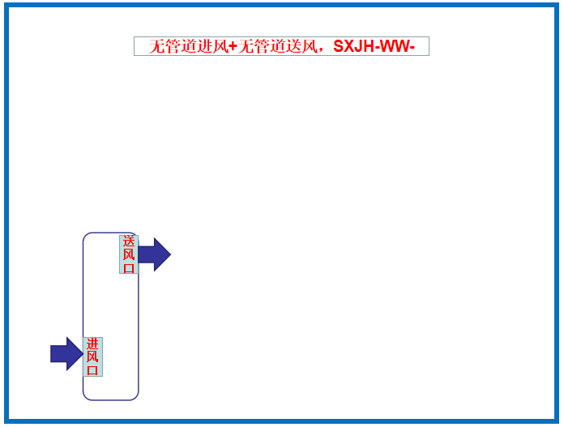
图1 SXJH-WW-600-1示例
4.3.2 SXJH-WY-1800-2，表示湿法新风净化装置，无管道进风、有管道送风，最大送风量1800m³/h，第二代机型。系统示意如下图2。
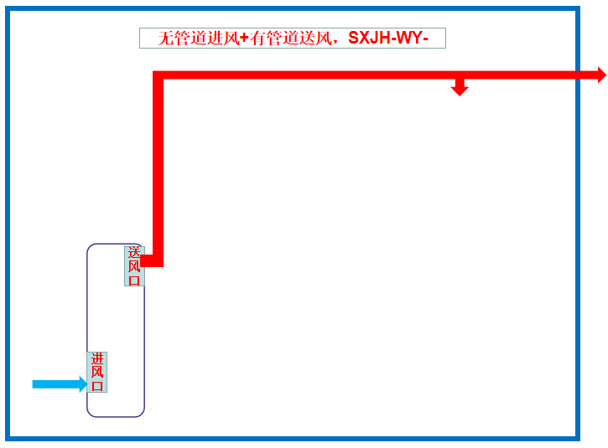
图2 SXJH-WY-1800-2示例
4.3.3 SXJH-YY-1500-2，表示湿法新风净化装置，有管道进风、有管道送风，最大送风量1500m³/h，第二代机型。系统示意如下图3。
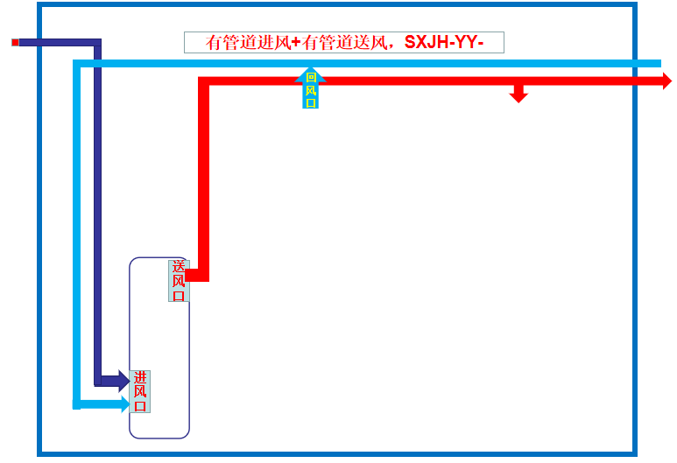
图3 SXJH-YY-1500-2示例
4.3.4 SXJH-YW-450-3，表示湿法新风净化装置，有管道进风、无管道送风，最大送风量450m³/h，第三代机型。系统示意如下图4。
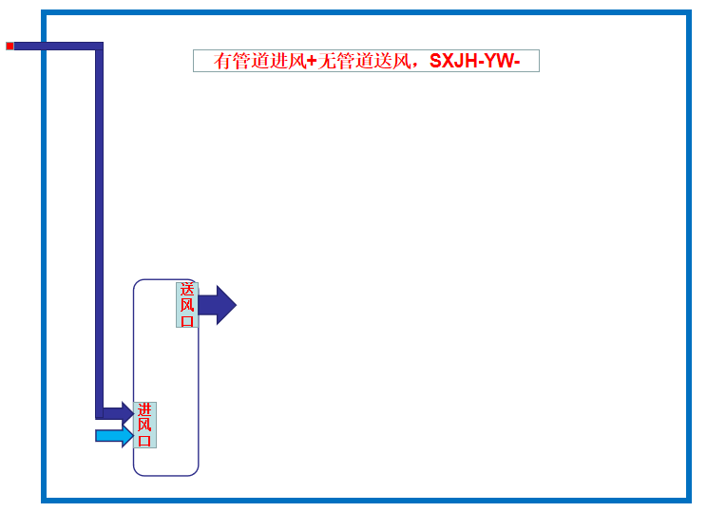
图4 SXJH-YW-450-3示例

5 要求

5.1 一般要求
5.1.1 装置外观应无明显刮伤、锈斑和压痕，表面光洁，喷涂均匀、色调一致，无流
痕、气泡和剥落。
5.1.2 设备安装应有科学、合理、适宜的安装方案，主机宜置于便于维修和日常维护的地方，加水、放水操作应远离电源等忌水设施，给排水管道的安装应符合现行国家标准《建筑给排水及采暖工程施工质量验收规范》GB50242的相关规定。
5.1.3 涉及通风工程的施工应符合现行国家标准《通风与空调工程施工质量验收规范》GB50243的相关规定，且不应在承重墙、承重梁上打孔，以免影响建筑物结构安全。
5.1.4 湿法新风净化装置的室内送风口不宜直冲人体，宜具有风向风速调节功能；具有管道回风功能的，应避免送风口与回风口气流短路。室外进风管道应具有防水、防风、防异物进入的设施。
5.1.5 设备启动与运行：应无杂音、无异常发热、无漏水漏电等现象，无明显的震颤；可在温度-20℃-52℃、相对湿度15%-95%Rh条件下正常运行；不宜有雾状气体输出。

5.2 性能要求
5.2.1 有害物质释放量
设备有害物质释放量应满足国家标准《家电和类似用途电器的安全 空气净化器的特殊要求》GB 4706.45中第32章和《家电和类似用途电器的抗菌、除菌、净化功能 空气净化器的特殊要求》GB21551.3中第4章规定的要求以及表5.2中技术要求。
5.2.2 待机功率
待机功率实测值应不大于2.0W。
5.2.3 洁净空气量
按照6.4.8的试验方法，湿法新风净化装置针对颗粒物和水溶性气态污染物的洁净空气量实测值不应小于标称值的98%；针对水难溶性气态污染物的洁净空气量实测值不应小于标称值的90%。
5.2.4 噪声
噪声值应满足T/CAQI 10中第6.2.5规定的要求见表2。
表2新风净化机的噪声（声压级）
洁净空气量（m³/h） | 噪声[dB（A）]
洁净空气量（m³/h） | 普通型 | 静音型
Q≤200 | ≤45 | ≤42
200<Q≤400 | ≤50 | ≤47
400<Q≤800 | ≤55 | ≤52
800<Q≤1200 | ≤60 | ≤57
1200<Q≤1600 | ≤63 | ≤60
Q>1600 | ≤68 | ≤65
5.2.5 室内温度和湿度
设备正常运转时，室内温度应满足0℃-50℃，湿度应满足20%Rh-65%Rh。
5.2.6 室内空气负氧离子
设备正常运转时，室温条件下室内空气中负氧离子浓度1.2-3万个/cm3。
5.2.7 细菌总数
送风口空气中菌落总数不大于1500CFU/m3。
5.2.8 霉菌
按照5.4.6的试验方法，室内空气中霉菌的净化率不小于90%。
5.2.9 净化能效
按照5.4.9的试验方法，湿法净化空气装置对PM2.5的净化能效不小于2.50m3/（W·h）。

5.3 安全要求
5.3.1 绝缘电阻
按照6.4.10的试验方法，其对地绝缘电阻值不应小于2MΩ。
5.3.2 泄漏电流
按照6.4.11的试验方法，外露金属部分和电源线间的泄漏电流值不应大于1.5mA。
5.3.3 接地电阻
按照6.4.12的试验方法，装置外端与接地端之间的电阻值不应大于0.1Ω。

6 试验方法

6.1 试验的一般条件
6.1.1型式试验应在环境温度为-20℃-52℃，相对湿度为15%Rh-95%Rh条件下可以正常运行。
6.1.2试验电源为单项交流正弦波，电压和频率的波动范围不得超过额定值的±1%。
6.1.3被测样机应在制造商说明书规定的使用状态下正常运行。
6.1.4根据送风类型代号为WW的湿法新风净化装置，需满足附录A测试环境的要求，对各项检测参数和整机试验设备进行合格评定。
6.1.5根据送风类型代号为WW、YW、YY、WY的湿法新风净化装置，需满足附录B测试环境的要求，对各项检测参数和整机试验设备进行合格评定。

6.2 检测参数和试验设备
检测参数和试验设备应在附录A和附录B的环境条件下执行，试验前应检查装置新风产生、测量和记录等器具，均应处于正常使用状态。试验用仪器仪表的性能、不确定度、量程应满足测量要求，各项检测参数和仪器方法见表3。
表3 检测参数和仪器方法
序号 | 检测参数 | 主要仪器名称 | 测定方法/标准 | 技术要求
1 | 送风温度 | 温度传感器 | GB/T18204.1 | 测量温度范围0℃-50℃，最大允许误差不超过±0.5℃
2 | 送风相对湿度 | 湿度传感器 | GB/T18204.1 | 测量相对湿度范围20%Rh-65%Rh，最大允许误差不超过±0.5%Rh
3 | 送风风速 | 电风速计 | GB/T18204.1 | 实际风速检测值不应大于0.2m/s
4 | 噪声 | 声级计 | T/CAQI 10 | 实测噪声值不应高于标称值+3dB（A）
5 | 二氧化碳 | 不分光红外线气体分析仪 | GB/T18204.2  不分光红外分析法 | 送风口空气中CO2浓度小于800ppm
6 | 负氧离子含量 | 负氧离子检测仪 | GB/T 23332 | 设备正常运转时，室内空气中负氧离子浓度1.2-3万个/cm3
7 | 甲醛 | 可见分光光度计 | GB16129 AHMT法 | 送风口甲醛含量小于0.02mg/m3
8 | PM2.5 | 分析天平 | GB/T18883附录F | 标定分度值0.01mg或0.001mg
9 | 细菌总数 | / | GB/T18883附录G | 送风口空气菌落总数不大于1500CFU/m3
10 | 霉菌 | 显微镜 | 附录C | 霉菌净化率不小于90%

6.3 外观
按照T/CAQI.10目测方法检测湿法新风净化装置的外观。

6.4 性能测试
6.4.1 启动的运转
调整装置输入电压应为额定电压的90%，在额定风量下，启动装置，稳定运转10min后，切断电源，停止运转，反复进行3次。
6.4.2 输入功率
应按GB/T1236中规定的功率测试方法执行。
6.4.3 物理参数
在附录A或者附录B的环境条件下湿法新风净化装置正常运转，各项物理参数（送风温度、送风相对湿度、送风风速、噪声）检测应按照表6.2规定的方法执行，并满足其技术要求。
6.4.4 有害物质释放量
在附录A或者附录B的环境条件下湿法新风净化装置正常运转，有害物质（二氧化碳、甲醛、PM2.5、细菌总数）释放量检测应按照表6.2规定的方法执行，并满足其技术要求。
6.4.5 负氧离子含量
在附录A或者附录B的环境条件下湿法新风净化装置正常运转，通过设备送入空气中负氧离子浓度，应按照表6.2规定的检测方法执行，并满足其技术要求。
6.4.6 霉菌
在附录A或者附录B的环境条件下湿法新风净化装置正常运转，通过设备送入空气中霉菌的数量，应按照附录C规定的检测方法执行，并满足表6.2中技术要求。
6.4.7 净化效率
以空气中颗粒物PM2.5的净化效率来计算污染物净化效率E，测试方法应满足附录D的规定。
6.4.8 湿法净化空气量
湿法净化空气量按照公式（1）计算：
SFJHQ=Q×E ………………………（1）
SFJHQ——湿法净化空气量试验值，单位为立方米每小时（m3/h）；
Q——湿法新风净化装置实测出口风量，单位为立方米每小时（m3/h）；
E——污染物净化效率，%。
6.4.9 湿法净化能效
湿法新风净化装置的净化能效按照（2）式计算：
η=SFJHQ/W ………………………（2）
式中：
η——净化能效，单位为立方米每瓦特小时[m3/（W·h）]；
SFJHQ——湿法净化空气量试验值，单位为立方米每小时（m3/h）；
W——输入功率实测值，单位为瓦特（W）。
6.4.10 绝缘电阻
仪器处于非工作状态，开关置于接通位置，将绝缘电阻表的接线端分别接到仪器电源插头的相线与机壳上，施加500V直流试验电压，稳定1min后，测量相应部位的绝缘电阻值。
6.4.11 泄漏电流
按照T/CAQI 10的方法试验，正常工作温度下，测量电源线的任何一极与湿法新风净化装置外壳之间的泄漏电流。
6.4.12 接地电阻
按照GB4706.1的相关规定，测量外壳与接地端子之间的电阻。

7 检验规则

7.1 检验项目
表4湿法新风净化装置检验项目
序号 | 检验项目 | 出厂检验 | 型式检验 | 技术要求 | 试验方法 | 备注
1 | 外观 | √ | √ | 4.1.1 | 5.3 | 次项
2 | 标志 | √ | √ | 7.1 | 视检 | 次项
3 | 包装 | √ | √ | 7.2 | 视检 | 次项
4 | 启动与运转 | √ | √ | 4.1.5 | 5.4.1 | 次项
5 | 待机功率 | √ | √ | 4.2.2 | 5.4.2 | 次项
6 | 接地电阻 | √ | √ | 4.3.3 | 5.4.12 | 次项
7 | 泄露电流 | √ | √ | 4.3.2 | 5.4.11 | 次项
8 | 绝缘电阻 | √ | √ | 4.3.1 | 5.4.10 | 次项
9 | 洁净空气量 | — | √ | 4.2.3 | 5.4.8 | 主项
10 | 噪声 | — | √ | 4.2.4 | 5.4.3 | 主项
11 | 送风温度 | — | √ | 4.2.5 | 5.4.3 | 主项
12 | 送风湿度 | — | √ | 4.2.5 | 5.4.3 | 主项
13 | 送风风速 | √ | √ | 4.1.4 | 5.4.3 | 主项
14 | 二氧化碳 | — | √ | 4.2.1 | 5.4.4 | 主项
15 | 负氧离子含量 | — | √ | 4.2.6 | 5.4.5 | 主项
16 | 甲醛 | — | √ | 4.2.1 | 5.4.4 | 主项
17 | PM2.5 | — | √ | 4.2.1 | 5.4.4 | 主项
18 | 细菌总数 | — | √ | 4.2.1 | 5.4.4 | 主项
19 | 霉菌 | — | √ | 4.2.1 | 5.4.5 | 主项
注1：√表示必须进行检验的项目。
注2：—表示需要时进行检验的项目

7.2 出厂检验
每台湿法新风净化装置需要经制造厂出厂质量检验部门进行检验，检验合格后方可出厂。出厂检验项目应按表6.1的规定进行。对于成批生产的湿法新风净化装置，应进行抽样检验，每批抽检5%-10%，但抽检数量不得少于3个。

7.3 型式检验
7.3.1 检验条件
在下列情况下应进行型式检验：
a）新产品试制或老产品转厂生产的定型鉴定。
b）产品正式生产后，其结构设计、材料、工艺有较大改变能够影响产品性能时。
c）停产的产品再生产时。
d）连续生产的产品每两年进行一次型式检验。
e）出厂检验结果与上次有较大差异、发生重大质量事故时。
f）国家质量监督机构提出进行型式检验要求时。
7.3.2 检验项目
型式检验项目应按照表6.1规定项进行。
7.3.3 检验数量
在制造厂出厂合格品中抽取，抽样数量每批抽检15%，但抽样数量不得少于3个。

7.4 判定规则
7.4.1 以标准规定值作为合格判定值。
7.4.2 表7.1规定的检验项目中，次项不合格项超过2项者或主项不合格超过1项者，则判为不合格。

8 标志、随行文件、包装、运输和贮存

8.1 标志
8.1.1产品应有标志，须在外壁标明生产厂名、商标、生产日期、产品名称、规格型号、主要技术参数。
8.1.2产品质量证明书
交货时，应提供产品质量证明书、说明书等内容，包括：
a）生产企业名称、地址；
b）标准编号；
c）出厂日期；
d）产品数量；
e）检验结论；
f）由检验员签章的产品合格证；
g）产品说明书。
8.2 包装
8.2.1 产品应采用塑料袋或其他防护材料包装。
8.2.2 包装好的产品，放在包装箱中应由软性材料垫实，包装箱应捆扎牢固严密。

8.3 运输
8.3.1 产品在运输过程中，底部应保持平整，产品按照规格尺寸整齐堆放。
8.3.2 产品应设遮盖措施，防止日晒雨淋。装卸、搬运时应小心轻放，严禁抛掷。

8.4 储存
8.4.1 产品应存放在通风干燥室内。
8.4.2 存放场地应坚固平整，不同规格尺寸、等级的产品应分别整齐堆放。

附录A 环境试验舱
（规范性附录）
本附录规定了送风类型为不主动引入室外空气，即无管道进风也无管道送风（代号为WW）的湿法新风净化装置，对其表8.2部分检测参数和整机试验设备进行合格评定，应参照GB/T18801附录A中30m3试验舱的环境条件下进行测试。
A.1 30m3试验舱示意图
30m3试验舱示意图见图A.1。
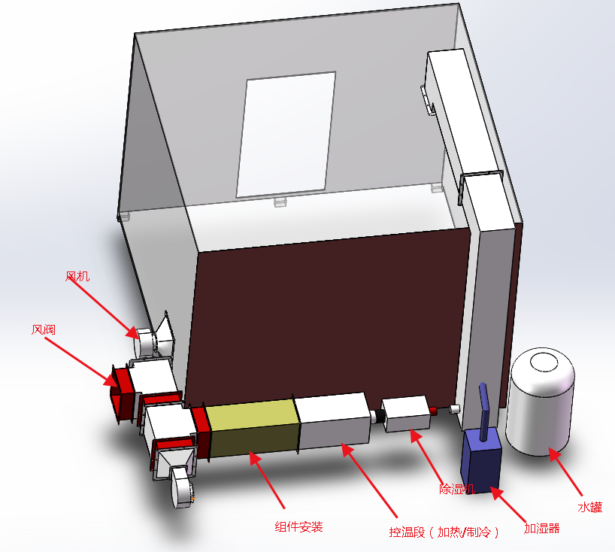
说明：
1、风机；2、风阀；3、组件安装；4、控温段（加热/制冷）；5、除湿机；6、加湿器；7、水罐。
图A.1 30m3试验舱示意图
A.2 湿法新风净化装置放置
由于湿法新风净化装置的出风口比较高，所以一般直接放置在试验舱地面的中心位置上进行测试。
A.3 试验舱的清洁方法
根据需要，每天或者经常清洗光学仪器和水平表面。
使用5天后，用清洁工具清理地板。
使用一个月后，需要清洗仓内壁。
如果有必要，经常检查传感器的使用情况，保证良好接触及数据记录完整。

附录B 净化设备工程应用性能测试室
（规范性附录）
B.1 概述
本附录规定了送风类型为无管道进风无管道送风、有管道进风无管道送风、有管道进风有管道送风、无管道进风有管道送风（代号为WW、YW、YY、WY）的湿法新风净化装置，需要在净化性能测试综合试验室进行各种性能参数试验和整机性能评定，附录中规定了净化设备工程应用性能测试室的工作环境、测试室的结构、设施制作和配置要求。
B.2 净化设备工程应用性能测试室结构
测试室结构参数见表B.2。
表B.2 测试室结构参数
B.3 工作环境
项目 | 结构参数
面积 | 外环境300m2；内环境120m2
试验室尺寸 | 外环境20m×15m×4m；内环境：12m×10m×2.8m
框架 | 铝型材或者不锈钢
墙壁 | 外墙—混凝土砼块；内墙-砖混
地面 | 防尘防静电材料
顶面 | 防尘易清洗材料
门 | 外门—防火防盗门；内门-木质门
窗 | 断桥铝合金窗或者塑钢窗
控温装置 | 制冷\加热空调系统；太阳光照模拟系统：实现光热效应
控湿装置 | 雨喷淋加湿系统；除湿系统；循环风供风系统
气密性 | 换气次数大于0.5次/h
净化设备工程应用性能测试室面积为120m2，测试室环境条件（温、湿、容积、换气率等）可调控，测试室的内环境可模拟建筑物室内环境，测试室的外环境可模拟不同气候区域、不同季节环境条件。内环境测试条件：温度16℃-32℃、湿度30%Rh-80%Rh；外环境测试条件:温度-20℃-52℃、湿度15%Rh-95%Rh；精度温度≤0.5℃、湿度≤5%Rh。
B.4 净化设备工程应用性能测试室示意图
面积为120m2的净化设备工程应用性能测试室示意图见图B.4。
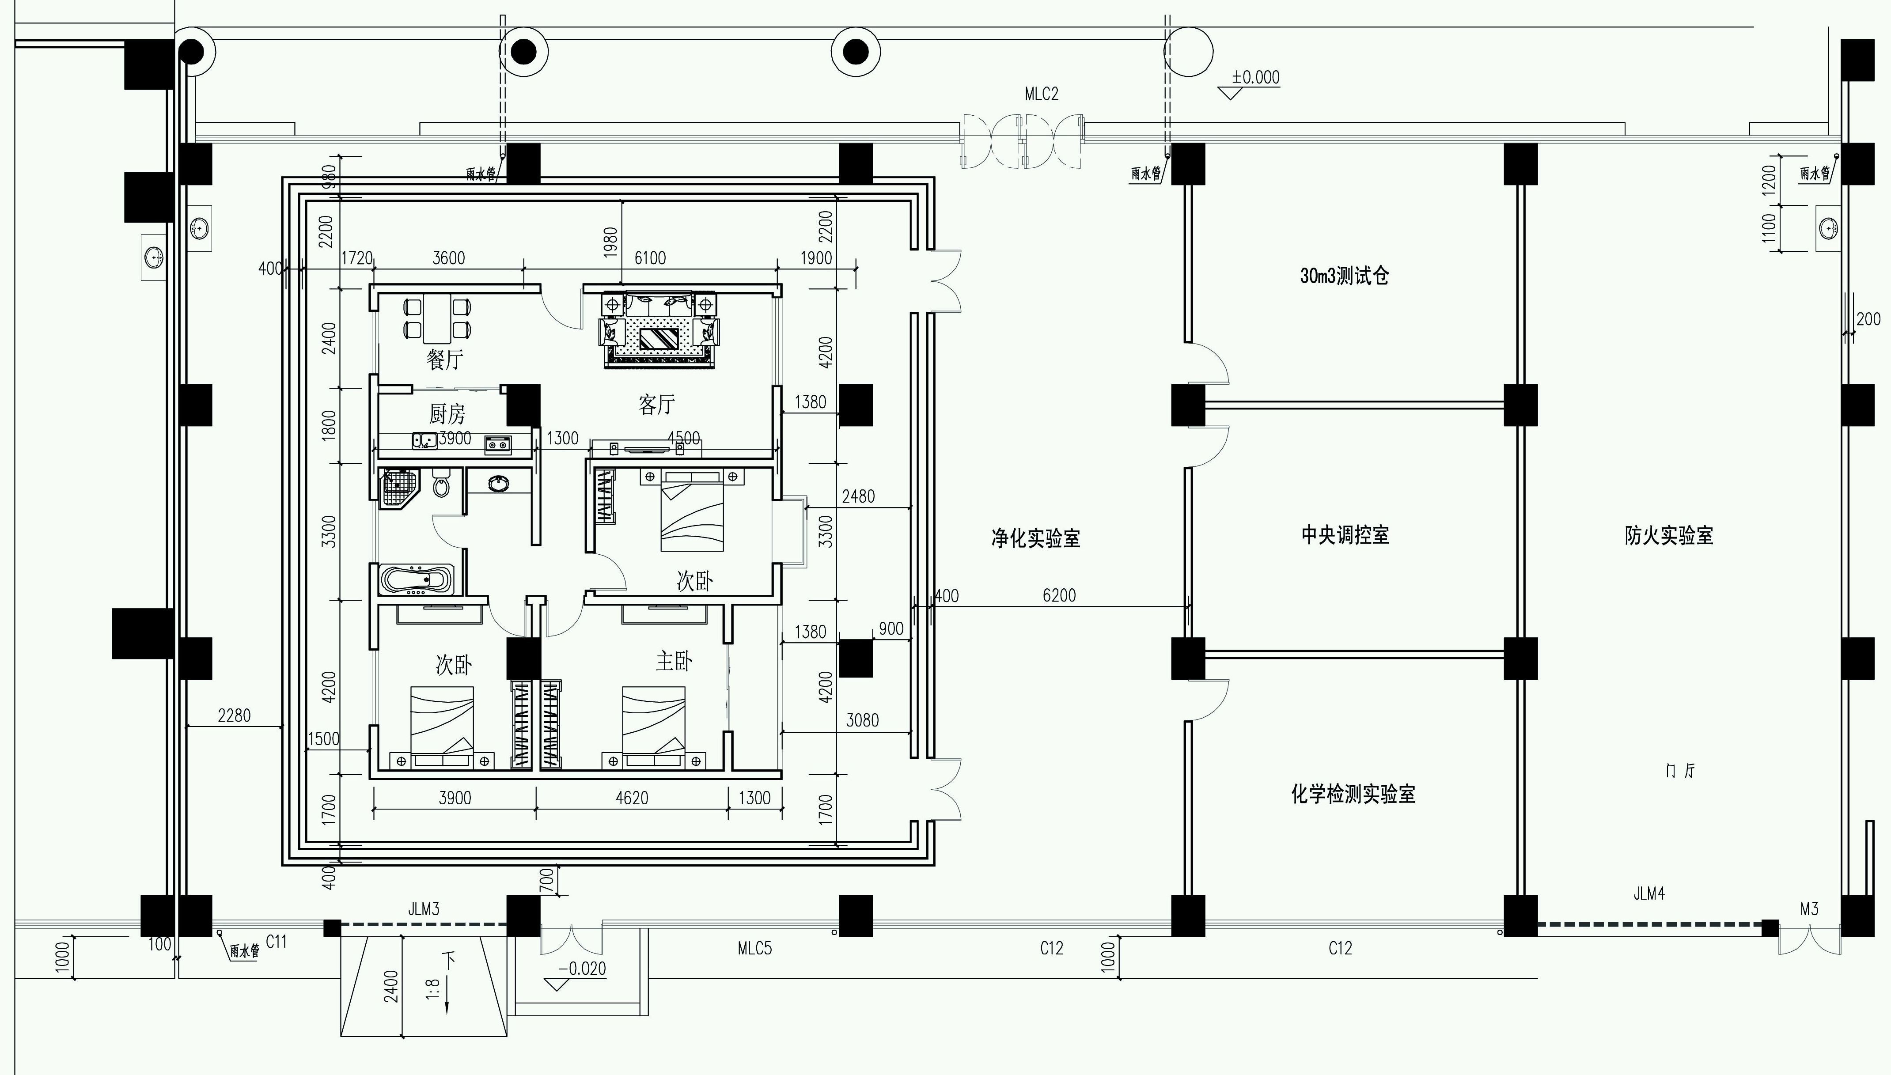
图B.4 120m2净化设备工程应用性能测试室
说明：1、中央调控室—调控测试室环境条件（温、湿、容积、换气率等），测试室的内环境可模拟建筑物室内环境，测试室的外环境可模拟不同气候区域、不同季节环境条件。2、化学检测实验室—湿法新风装置在测试室各个功能房间检测的化学参数进行分析实验。3、净化实验室—进入内环境实验室前需要除尘消毒净化，防止对测试室内的参数检测带来干扰。4、内环境实验室系统—按照典型建筑自然间结构系统设计的三室两厅一厨一卫格局。5、建筑外环境系统—测试室外环境体积空间1140m3，外环境面积300m2，包含空调系统管道、循环风系统管道、雨喷淋加湿系统、除湿系统、太阳光照模拟系统，可模拟不同气候区域、不同季节环境条件变化。
B.5 湿法净化样机置放
四种类型的湿法新风净化装置在测试室进行试验，安装位置放在客厅或者阳台。新风装置出风口安装管道，然后管道沿着屋顶边缘通往客厅和各个卧室。如无注明，湿法新风装置一般都是放置在客厅或者阳台的地面上。
B.6 净化设备工程应用性能测试室及其附属设备清洁方法
根据需要，每天或者经常清洗光学仪器和玻璃表面。
每天清洁所有水平表面。
使用3天后，分别用清洁工具清洁地面和台面。
使用15天后，需打扫墙面和屋顶。
如果有必要，每使用3天后经常喷洒抗静电剂及除尘剂，保证控温装置、控湿装置和供风系统传感器操控良好，数据记录正常颗粒物、气态污染物、微生物检测不能连续进行，应先保证测试室干净无污染，然后再进行下一组污染物检测，以防相互影响。

附录C 霉菌的测定
（规范性附录）
C.1 原理
采用撞击式空气微生物采样器，分别使进气口和出气口一定体积的空气通过狭缝或小孔产生高速气流，将悬浮在空气中的微生物采集到营养盐液体培养基（NSA）中，震荡培养一段时间后计数霉菌孢子数。
C.2 营养盐培养基
C.2.1 成分
1.0g硝酸铵，0.7g磷酸二氢钾，0.7g七水硫酸镁，0.7g磷酸氢二钾，0.005g氯化钠，0.002g七水硫酸亚铁，0.002g七水硫酸锌，0.001g一水硫酸锰、1000mL双蒸水。以上所用试剂等级均为分析纯（AR）。
C.2.2 制法
称量1.0g硝酸铵、0.7g磷酸二氢钾、0.7g七水硫酸镁、0.7g磷酸氢二钾、0.005g氯化钠、0.002g七水硫酸亚铁、0.002g七水硫酸锌、0.001g一水硫酸锰溶于双蒸水中，用0.1mol/L氢氧化钠溶液调pH6.0-6.5，定容至1000mL，常规高压灭菌。以上所用试剂等级均为分析纯（AR）。
C.3 仪器和制备
本方法中使用的仪器和设备如下：
六级筛孔撞击式微生物采样器、高压蒸汽灭菌器、恒温培养箱、显微镜以及制备培养基所用的一般设备：烧杯、容量瓶、量筒、锥形瓶、pH计或者精密pH试纸等。
C.4 样品制备和实验分析
C.4.1 点位布设见图B.1。
C.4.2 以无菌操作，将NSA营养液逐级装入微生物采集器，以28.3L/min流量采集20min。采样器使用按照说明书要求进行。
C.4.3 霉菌制备实验
将进风口和送风口空气中采集到的孢子悬浮液放在恒温培养箱中经28℃±1℃，180rpm（Revolutions Per minute，转/分钟）培养3h-72h。
C.5 分析步骤
将上述培养的霉菌孢子悬浮液放在显微镜下，通过显微镜观察其中孢子体的个数，计算室内空气霉菌净化量进而评价空气中的霉菌情况。
C.6 结果计算与表示
室内空气中霉菌的测定按照式（C.1）计算。
MJ=（N0-N1）/N0×100%
式中：
MJ——霉菌净化率，%；
N0——进风空气采集的孢子体悬浮液中孢子体个数，个；
N1——送风空气采集的孢子体悬浮液中孢子体个数，个；
C.7 质量保证和控制
在采样开始前，确保所用设备和材料均为无菌状态，操作过程中避免人为污染。

附录D 净化效率
（规范性附录）
D.1 试验原理
将具有一定切割特性的采样器安装到湿法新风净化装置上，分别在净化装置的入口段和出口段以恒速抽取定量体积空气，使空气中可吸入颗粒物被截留在已知质量的滤膜上，测定新风入口处管道空气中颗粒物PM2.5的质量浓度和出口处管道空气中颗粒物质量浓度，通过净化装置入口和出口空气中颗粒物质量浓度之差与入口空气中颗粒物质量浓度之比，得到以PM2.5计算的装置净化效率。
D.2 试剂和材料
根据样品采集目的可选用玻璃纤维滤膜、石英滤膜等无机滤膜或者聚四氟乙烯、聚氯乙烯、聚丙烯、混合纤维等有机滤膜。PM2.5滤膜对0.3µm标准粒子的截留率不低于99.7%。
D.3 试验仪器与设备
D.3.1 湿法新风净化装置风量检测装置
风量范围0m3/h -8000m3/h，风量稳定性±3%设定值。
D.3.2 颗粒物采样器
量程小于30L/min，流量误差小于或等于2%。
D.3.3 电子天平
标定分度值0.01mg或0.001mg。
D.3.4 恒温恒湿箱
温度范围：0℃-65℃，显示精度0.1℃；湿度范围30%Rh-99%Rh，显示湿度0.1%Rh。
D.4 样品采集和保存
D.4.1 样品采集
采样时，将已称量的滤膜用镊子放入洁净采样夹内的滤网上，滤膜毛面应朝进气方向。将滤膜牢固压紧至不漏气。采样结束后，用镊子取出，放入样品盒中。
D.4.2 样品保存
采样后将滤膜置于保存盒中保存，每张滤膜单独保存，避免交叉污染，如不能立即称量，应在4℃条件下冷藏保存。
D.5 分析步骤
采样前将滤膜放在恒温恒湿箱中平衡24h，平衡温度为25℃±5℃范围内，相对湿度应在50Rh±5%Rh范围内，在上述平衡条件下，去除静电后用标定分度值为0.01mg或0.001mg的电子天平称量，分别称量进出口采样滤膜的质量。根据质量和进出口定量体积计算净化效率。
D.6 净化效率计算
以空气中PM2.5的净化效率来计算污染物净化效率。
ρ进=（M进-M0进）/V进 …………………………（3）
式中：
ρ进——进样口PM2.5的质量浓度，单位为毫克每立方米（mg/m3）；
M进——进样口采样后滤膜的质量，单位为毫克（mg）；
M0进——进样口采样前滤膜的质量，单位为毫克（mg）；
V进——实际采样体积，单位为立方米（m3）；
ρ出=（M出-M0出）/V出 …………………………（4）
式中：
ρ出——出样口PM2.5的质量浓度，单位为毫克每立方米（mg/m3）；
M出——出样口采样后滤膜的质量，单位为毫克（mg）；
M0出——出样口采样前滤膜的质量，单位为毫克（mg）；
V出——与进样口实际采样体积相同，单位为立方米（m3）；
E=（1-ρ出/ρ进）×100% …………………………（5）
式中：
E——污染物净化效率，%。

参考文献
GB 50242 建筑给排水及采暖工程施工质量验收规范
GB 50243 通风与空调工程施工质量验收规范
GB 4706.1 家电和类似用途电器的安全 第一部分：通用要求
GB 4706.45 家电和类似用途电器的安全 空气净化器的特殊要求
GB 5296.2 消费品使用说明 第2部分：家电和类似用途电器
GB 21551.3 家用和类似用途电器的抗菌、除菌、净化功能空气净化器的特殊要求
GB/T 1236工业通风机 用标准化风道进行性能试验
GB/T 18801 空气净化器
GB/T 18204.1公共场所卫生检测方法 第1部分：物理因素
GB/T 18204.2 公共场所卫生检测方法 第2部分：化学污染物
GB/T 23332 加湿器
GB/T 16129 居住区大气中甲醛卫生检验标准方法 分光光度法
GB/T 18883 室内空气质量标准
T/CAQI 10 新风净化机

